NOTAS:

Es necesario que te lleves además de las cosas de siempre:
- Dinero para el desayuno

Terminaremos a las 13,30 en la Fuente de las Batallas.

10

DESAYUNO EN EL CAFÉ FUTBOL
-------

Del Palacio de Bibataubín al Monasterio de s. Basilio.

Domingo 21 de enero de 2018 a las 10,30 horas

En la Fuente de las Batallas
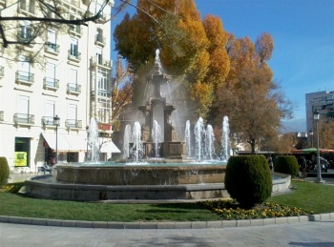

1

Empezamos el itinerario en la Fuente de las Batallas.
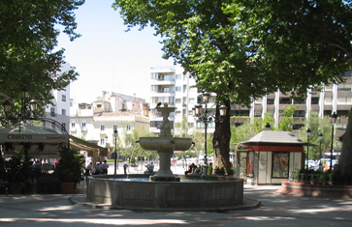
De ahí pasamos a la plaza del Campillo.

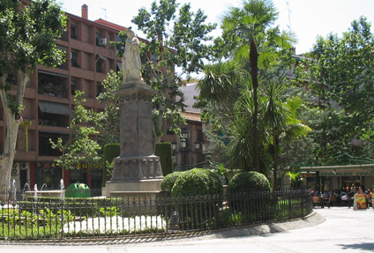
Luego a la plaza Mariana Pineda , donde se encuentra el “ Bar Futbol”.

Allí podemos desayunar un exquisito chocolate con churros.
2

MONASTERIO DE SAN BASILIO

Conocido como “ Los Escolapios”
Se fundó en 1.614. Ahora solo queda la iglesia, destacando su torre barroca .

Actualmente es el colegio de los Escolapios .
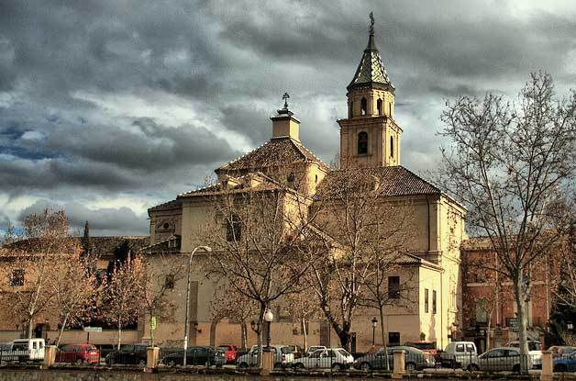

9

BIBLIOTECA PUBLICA MUNICIPAL DEL SALON
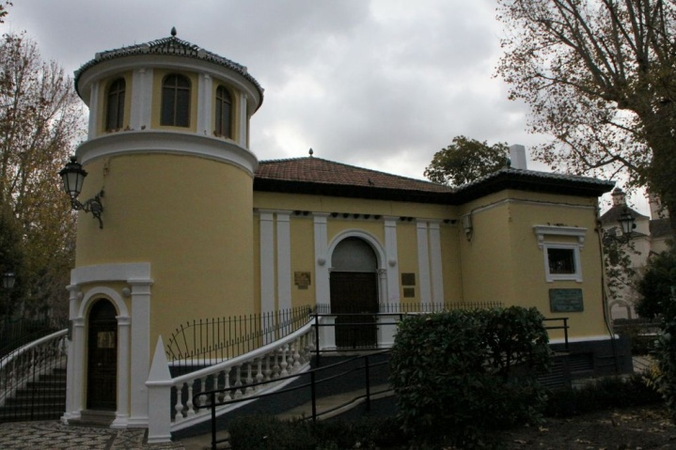

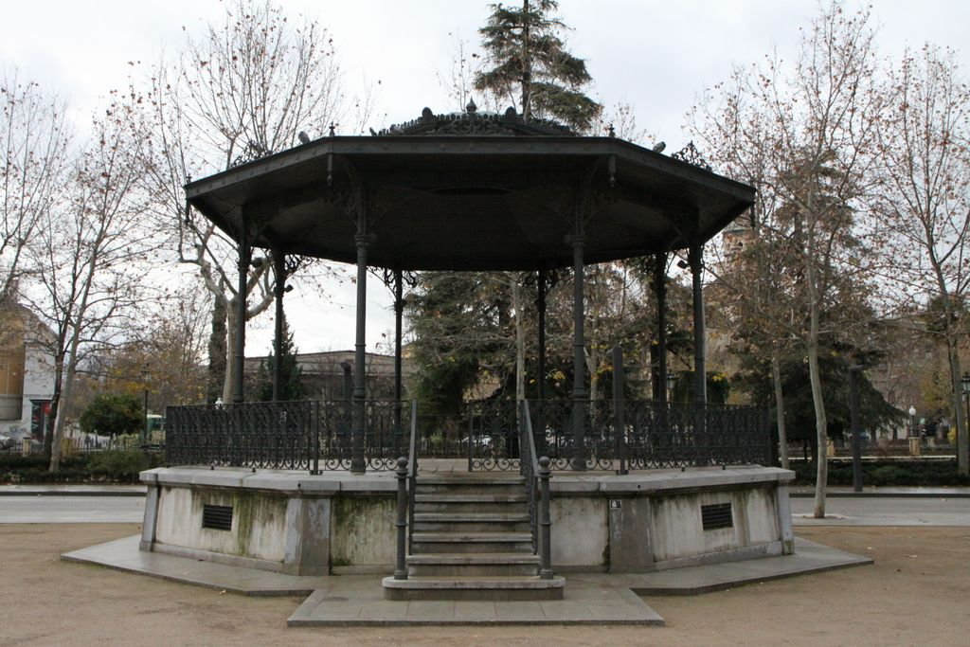
“QUIOSCO DE MUSICA” PLAZA DEL HUMILLADERO

8

PALACIO DE BIBATAUBÍN

El nombre se refiere a una puerta de la muralla narzarí Bab al Tawwabin o Puerta de los Ladrillos.
En época cristiana aquí se edificó un castillo. Después se utilizó como cuartel. Ahora lo ocupa la Diputación.
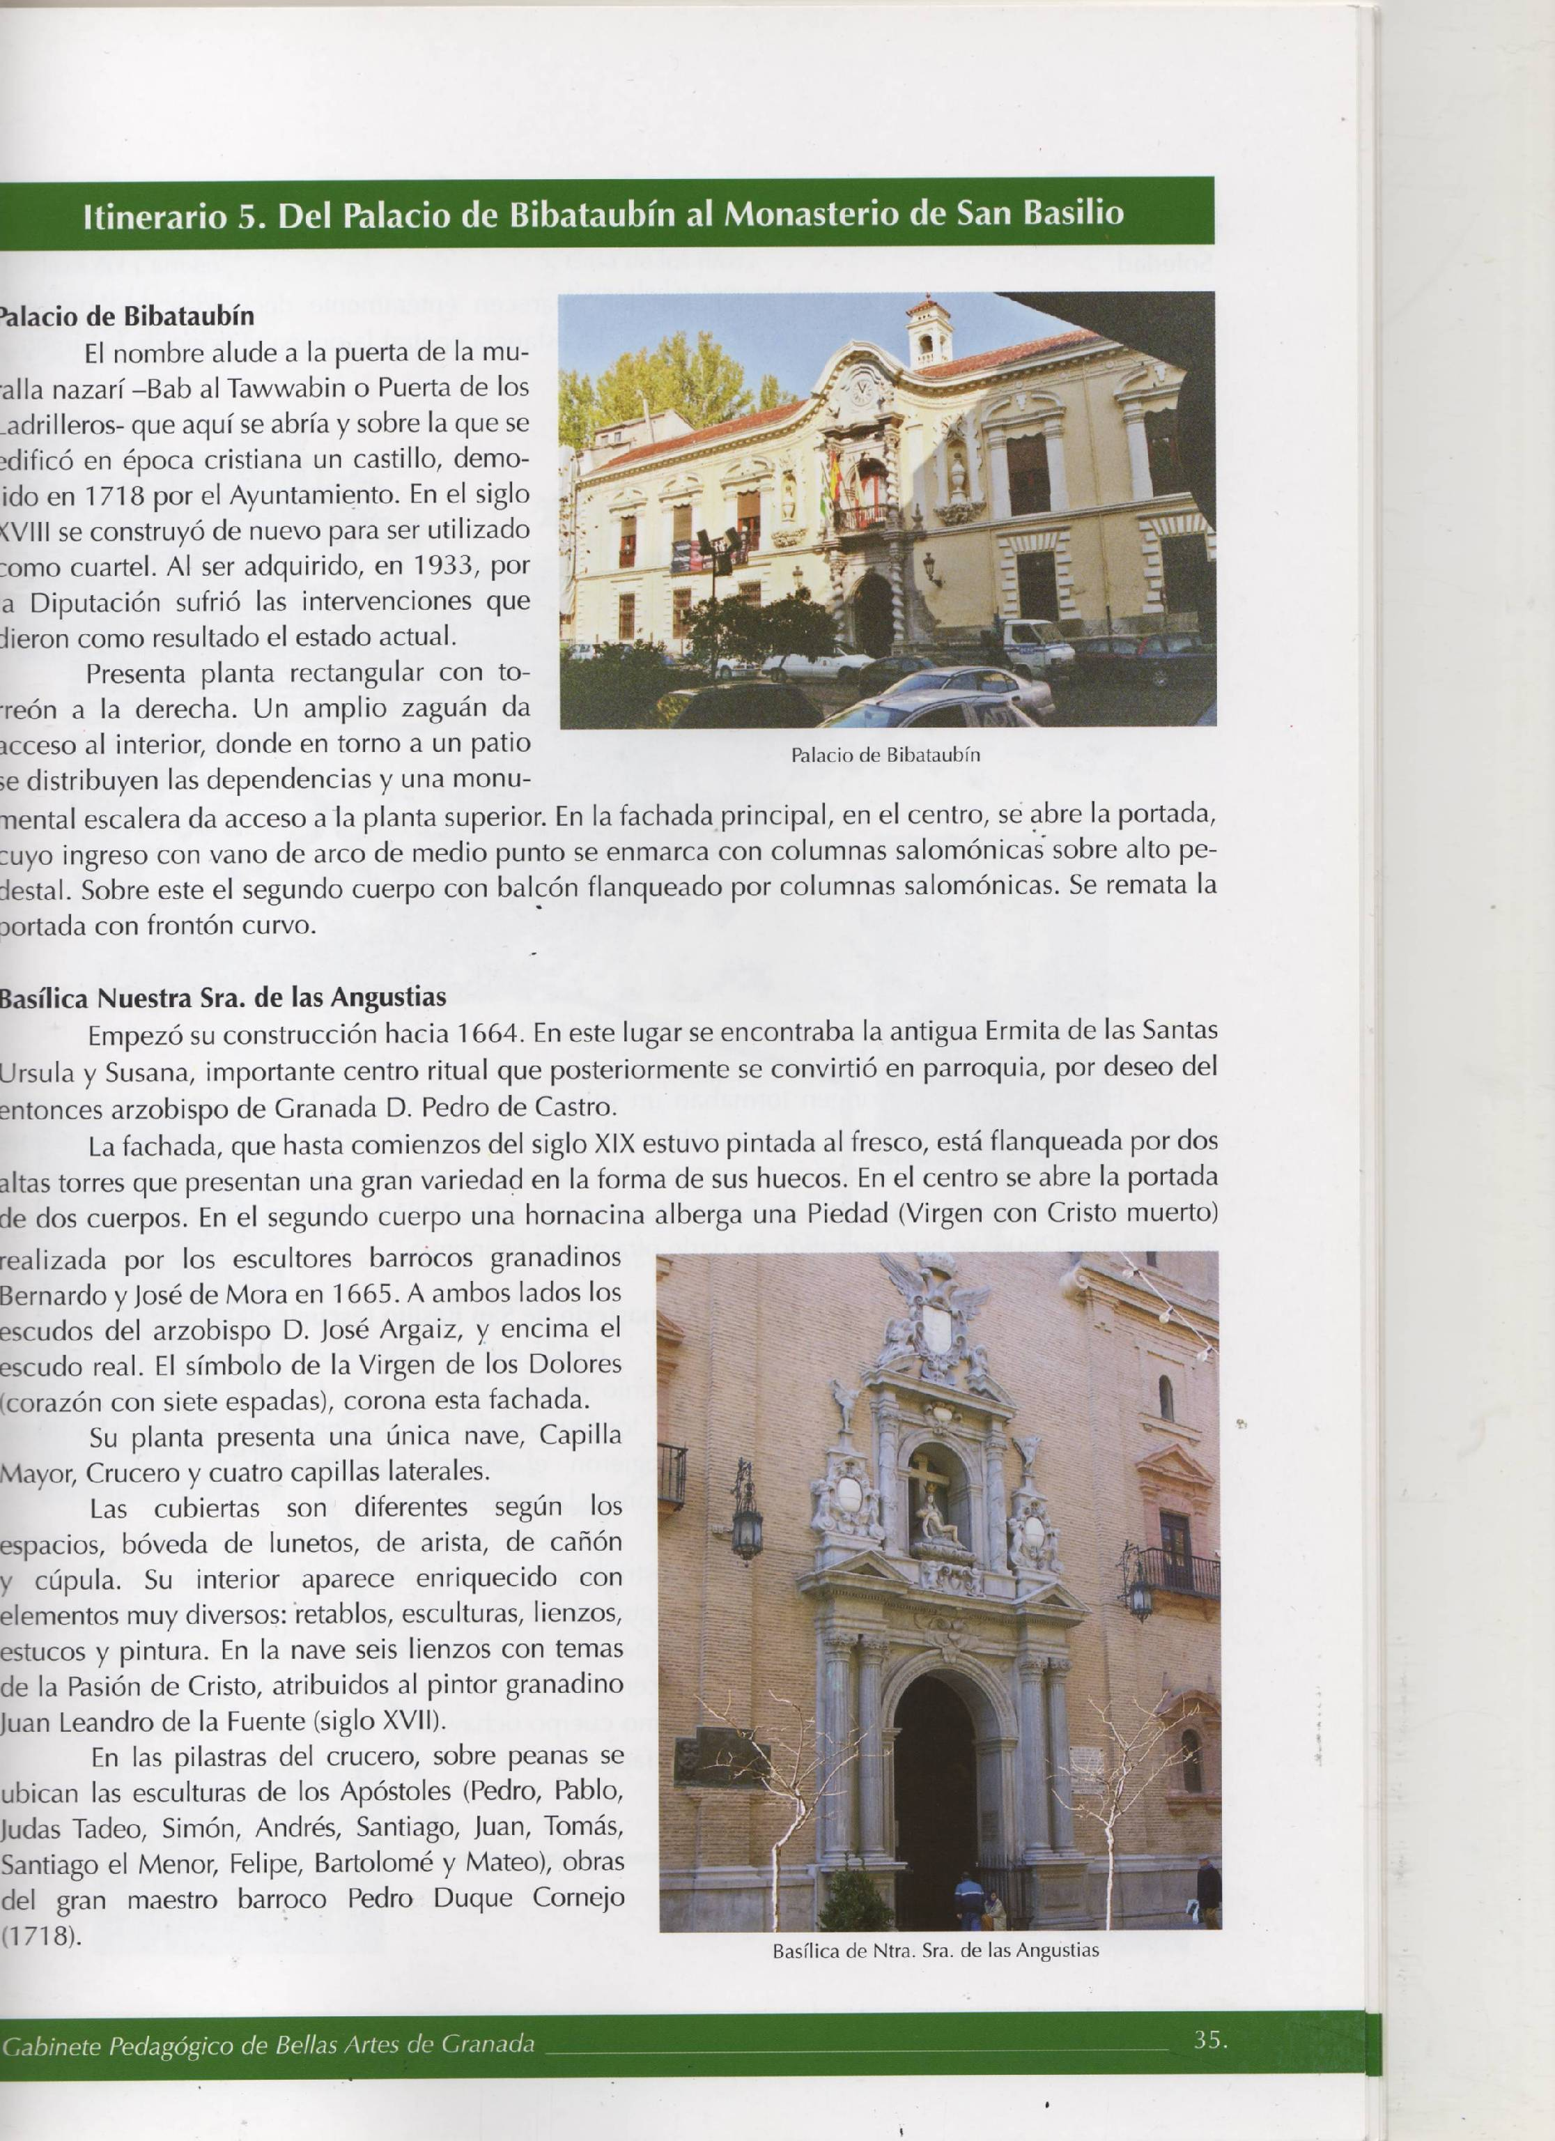
En la fachada principal podemos ver en el centro la portada, arriba un balcón , ambas con columnas salomónicas a los lados y sobre ello un reloj.

3
Bajando por la Carrera del Genil vamos a la ……..
BASÍLICA DE NUESTRA SRA DE LAS ANGUSTIAS
Empezó su construcción en 1.664 .
La Virgen de las Angustias es la Patrona de Granada.
En la fachada podemos ver :
- 2 torres iguales
- La puerta principal
- Una hornacina con la Virgen de la Piedad
- A los lados de la hornacina, 2 escudos
- Encima , el escudo real

4

PUENTE DEL GENIL

Es el puente más antiguo de Granada.
Está situado sobre el río Genil, justo en su unión con el río Darro
Este puente se construyó en la época romana, siendo reconstruido en época musulmana y reformado después.
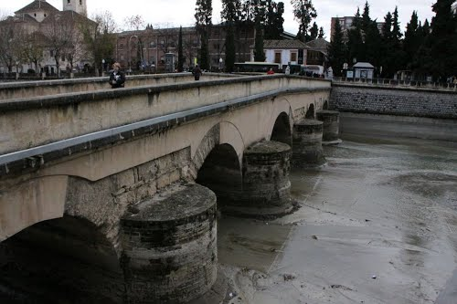

7

Seguimos por la Carrera del Genil y llegamos a ……….

PASEOS DEL SALÓN Y DE LA BOMBA
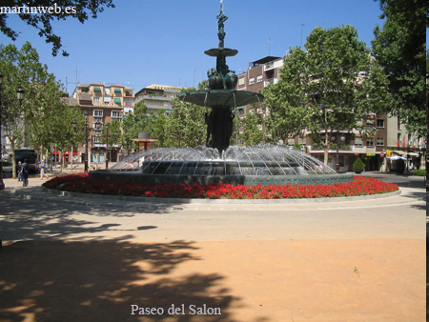
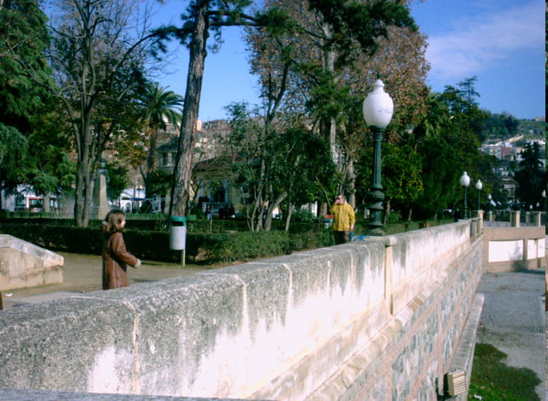

Estos paseos se crearon en el año 1.612 y han sido modificados después.

En los Jardines se pueden ver varios tipos de árboles y plantas .
6
Dentro, la planta de la iglesia presenta:
- Una única nave
- La Capilla Mayor
- El Crucero
- 4 capillas laterales
- El Retablo Mayor
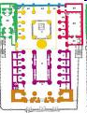
- El Camarín con la imagen de la Virgen de las Angustias.

Si quieres ver la salida de la Procesión de Ntra. Sra. de las Angustias, puedes ver un video en : http://www.youtube.com/watch?v=kcDrtSZt_24
5

